继续教育学院2020年秋季期末考试试卷（A）
学习形式： 函授 [考试形式：一页纸开卷] 完成时限：120分钟
课程 营销策划 年级＿2019级＿ 专业 工商管理、会计学（专升本）
班级＿＿＿＿＿ 学号＿＿＿＿ 姓名＿＿＿＿＿＿＿成绩＿＿＿＿

题目：营销推广策划报告

评分主要参考标准：
1、围绕案例产品进行营销策划，要求结构完整（包括策划目标识别、市场调研分析、目标市场战略、市场阶段目标、产品形态和包装、价格策略、品牌策略、广告策略、渠道策略以及营销组织架构与制度安排等）；
2、营销策划在定位、广告语提炼以及营销策略组合等方面有一定创意（包括商标命名、场景创意、广告语提炼、传播渠道、新媒体或广告文案，等等）
3、书写格式与体例规范；
4、字数要求：不少于1500字。

【案例材料】

米格微气候的营销推广策划

米格（浙江）创新科技有限公司（MIG （Zhejiang） Innovative Technology Co., Ltd.）是2016年成立的中德合资高新技术企业，合资合同确立了合资公司开拓中国和亚洲市场的地位，同时确保了合资公司在合资期间第一时间享有德方所有科研成果的权利。
德国米格（Mig）材料创新有限公司成立于2001年，是以材料科技研发为主的中小型企业，由化学工程师勃兰特先生和水泥工程师邦德先生创立，因其科技创新的成就被纳入德国政府中小企业创新核心计划。以绿色为宗旨，围绕着市场需求搞研发，在建筑化学、植物营养学、电化学、电镀工业、纤维素和木质素等领域均有成就。特别是勃兰特先生，是采用二价锌离子还原水泥中铬酸盐的第一人，也是采用新的分析法来检验六价铬的发明者，开创了该领域还原铬酸盐新纪元的科学家。
米格材料产品原理：墙体保持着呼吸 去味防霉
建筑物墙体的透气性，不仅是节能的关键，因为热量在水蒸气中的传导是干燥空气中的25倍，同时还是去味防霉的关键。米格陶瓷微珠技术系统能通过水分子运动挤压出墙体中的水分，使墙体保持呼吸，米格涂料，从而可去除卧室内的人体气味，餐厅里的食物异味，健身房里的汗味，养老院里的老人味，医院里的药水味，娱乐场所的烟酒味等等，特别适合易过敏人群。江南地区空气湿度更高，墙体保持干燥，可有效防止霉变，既营造了空气清新的健康环境，又延长墙体和墙面的寿命。
因地面与空中温度有较大温差，导致细小颗粒（PM2.5或细菌，霉菌孢子，花粉等其他物质）不断在室内进行微循环漂流。米格墙体系统利用红外线交叉反射，把上下温差减小五倍，从而使空气中的细小颗粒积存在地面。冬天不再脚冷，桌面不再积灰，植物不再蒙尘，空气不再浑浊。对许多需要无尘操作的行业如食品，电子，医药等，更是最佳的解决方案。
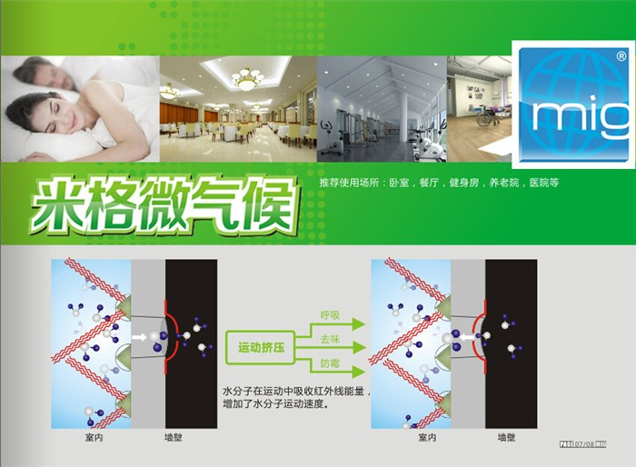
1．墙体呼吸
水分子运动造成空间挤压，就像泵的运动一样
2．防霉
墙体没有水份就不会产生霉变
3．去异味
会呼吸的墙体就会吐故纳新
4．墙体保值
建筑物干燥墙体不会遭受腐蚀，从而百年不倒
5．均温
交叉反射是均温的关键
6．减尘
无冷热空气交流就不会产生扬尘
7．PM2.5
微颗粒沉降

策划目的：目前，米格微气候拟将浙江市场作为主要市场予以开拓。请就浙江市场开拓进行一个完整的营销策划。

